INICIÓ EL PROCESO DE RECONVERSIÓN LABORAL DE TRABAJADORAS SEXUALES DEL SECTOR 20 DE JULIO DE PASTO
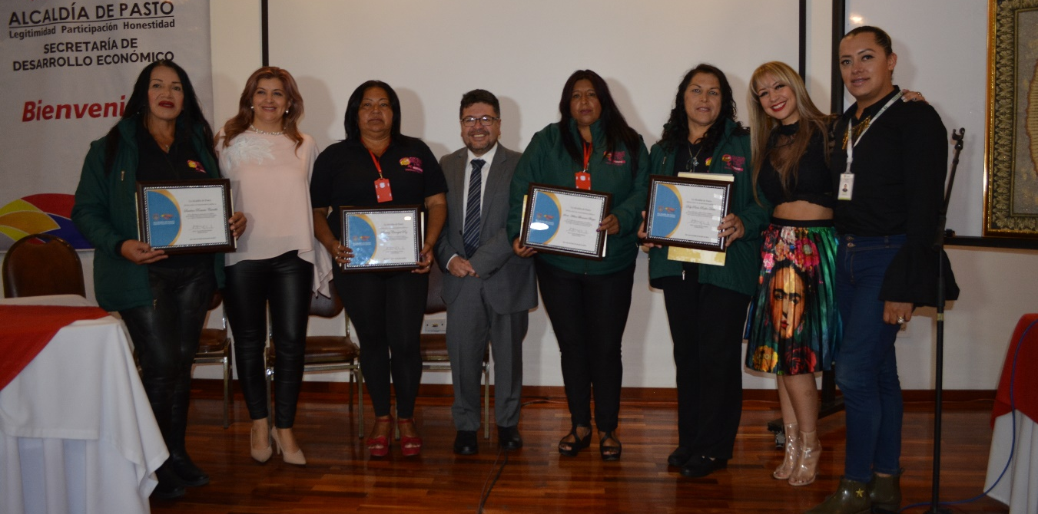
Tras un proceso que enmarcó mesas de trabajo, capacitaciones en emprendimiento, generación de planes de negocio y una feria-exposición, la Alcaldía de Pasto comenzó con el proceso de reconversión laboral de trabajadoras sexuales del sector 20 de julio, como uno de los proyectos priorizados por la actual administración encabezada por el Alcalde Pedro Vicente Obando Ordóñez, que beneficiará a más de 30 mujeres, quienes a través de nuevas alternativas productivas, mejorarán su calidad de vida y la de sus familias.
El programa se presentó formalmente en un acto protocolario que fue liderado por la alcaldesa (e) Carolina Rueda Noguera, donde participaron las beneficiarias del proyecto, representantes de la Asociación Mujeres y Paz ASMUPAZ; Secretaría de las Mujeres, Orientaciones Sexuales e Identidades de Género, Secretaría de Equidad de Género e Inclusión Social de la Gobernación de Nariño, Personería y del operador Circulo del Sol Corporación Social.
El Programa de Sustitución Laboral de las Trabajadoras Sexuales en el Municipio de Pasto, se implementó en cumplimiento a la acción popular No. 2010- 00130(5183), acatada por Resolución 320 del 22 de mayo de 2013.
El Secretario de Desarrollo Económico y Competitividad, Nelson Leiton Portilla, dijo que para la Alcaldía de Pasto, representa un logro significativo el cristalizar la entrega de los beneficios y comenzar la implementación de los planes de negocio. “Se desarrolló una feria donde las mujeres favorecidas, seleccionaron a la organización encargada de la puesta en marcha del plan de negocio, que será Circulo del Sol Corporación, quien presentará un informe trimestralmente, con los avances financieros, técnicos y verificación del capital de trabajo”.
Entre los planes de negocios para ejecutar se encuentran: tiendas y fruver, unidades de confección, panaderías, asaderos, comercializadora de ropa, comercializadoras de productos de belleza y de productos de bebé, comidas rápidas, heladería, salón de belleza, sala de internet, entre otros.
La secretaria de las Mujeres, Orientaciones Sexuales e Identidades de Género, Ingrid Legarda; dependencia encargada de realizar el seguimiento, dijo que hoy inicia un sueño para cada una de las mujeres beneficiarias, quienes también tienen un reto, como es darles sostenibilidad a sus emprendimientos. “Más allá de cualquier obligación legal que tengamos como Municipio, la posibilidad de haber acompañado desde lo humano a este proceso ha sido significativo. Hoy reconocemos el proceso de incidencia política que ha tenido esta Asociación y su resistencia desde cada una de sus vidas individuales y como colectivo y el ánimo de seguir luchando por las mujeres que vienen” destacó la funcionaria.
Durante la ceremonia especial se realizó un reconocimiento a Doly Riofrio Dulce, Sonia Benavides, Santina Román y Beatriz Carvajal; lideresas de la Asociación Mujeres y Paz ASMUPAZ, por su liderazgo y compromiso para promover diferentes espacios que propenden por mejorar las condiciones y calidad de vida de las asociadas a esta entidad
El proyecto se enmarca en el pacto ‘Por un desarrollo económico local e incluyente’ del Plan de Desarrollo Pasto Educado, Constructor de Paz 2016-2019’ y se enfoca en las metas del programa ‘fortalecimiento empresarial, empleo decente, emprendimiento y generación de ingresos con enfoque de género, generacional y diferencial.
Información: secretaria de las Mujeres e Identidades de Género, Ingrid Legarda Martínez. Celular: 3216473438
Somos constructores de paz
DURANTE SESIÓN EN EL CONCEJO MUNICIPAL, ALCALDÍA DE PASTO ANUNCIÓ QUE SE REFORZARÁN MEDIDAS PARA MITIGAR LA CONTAMINACIÓN AMBIENTAL
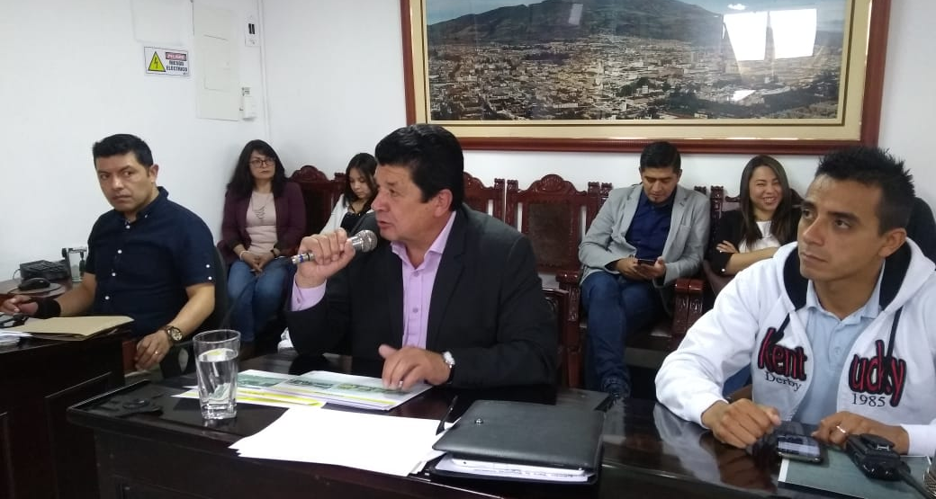
Luego de que este jueves en el Concejo de Pasto se cumpliera una sesión para abordar el tema de contaminación ambiental en el municipio, la Administración local a través de las secretarías de Tránsito y Gestión Ambiental, junto a representantes de Corponariño, expusieron las medidas y estrategias que se están implementado en la ciudad y que serán fortalecidas para mitigar la contaminación ambiental, especialmente la derivada por fuentes móviles (vehículos).
El secretario de Tránsito y Transporte, Luis Alfredo Burbano, dijo que teniendo en cuenta que la capital nariñense carece de industrias, son las fuentes móviles las que hoy se han constituido en las principales generadoras de contaminación.
El funcionario explicó que bajo ese panorama se hace necesario adelantar un trabajo coordinado con diferentes instituciones del orden local y nacional que permita no sólo el control y monitoreo de los buses urbanos, vehículos particulares, motocicletas y volquetas, entre otros, sino la aplicación de medidas preventivas y sancionatorias que mejoren la calidad del aire y prevengan daños en la salud a la comunidad.
Frente a las denuncias de los ciudadanos y líderes ambientales en torno a la elevada contaminación que producen los buses de servicio público, el funcionario sostuvo que tanto los directivos de la Unión Temporal como los propietarios de estos automotores avanzan en la búsqueda de soluciones para impedir que ese fenómeno continúe creciendo.
“Para empezar a contrarrestar este problema, ya no se admiten vehículos que no estén dentro de la tecnología Euro 4, la cual permite que los sistemas de combustión sean muchos más rigurosos y que el material que arrojan sus escapes no sea tan nocivo para la ciudad. También continuará el proceso de reposición para aquellos buses que ya cumplieron 20 años de funcionamiento”, sostuvo.
Destacó que, gracias a equipos como el opacímetro y el analizador de gases, la Secretaría de Tránsito fortalecerá sus operativos para determinar si los vehículos que circulan por las calles del municipio se ajustan a la norma en cuanto a los niveles permitidos de emisión de gases, con el fin de proceder a imponer las respectivas sanciones que van desde multas hasta inmovilizaciones.
“Además hemos pedido la intervención de la Superintendencia de Transporte para que se indague bajo qué criterios se están expidiendo los certificados de revisión técnico-mecánica, especialmente de los denominados vehículos ‘chimenea’”, precisó el funcionario.
Burbano Fuentes señaló también que gracias a la gestión y al trabajo que se adelanta con entidades internacionales como la CAF, el Fondo Verde del Clima y la Cooperación Suiza, se están impulsando en la ciudad proyectos de movilidad sostenible, fomentando el uso de la bicicleta y la caminata, ejemplo de ello será el Sistema de Bicicletas Compartidas que se pondrá en marcha en Pasto a finales de 2019.
Información: Secretario de Tránsito, Luis Alfredo Burbano Fuentes. Celular: 3002830264
Somos constructores de paz

EN CONSEJO ORDINARIO DE SEGURIDAD LIDERADO POR LA ALCALDÍA DE PASTO SE PROPONEN ACCIONES PARA REDUCIR ACTIVIDAD DELICTIVA EN EL MUNICIPIO

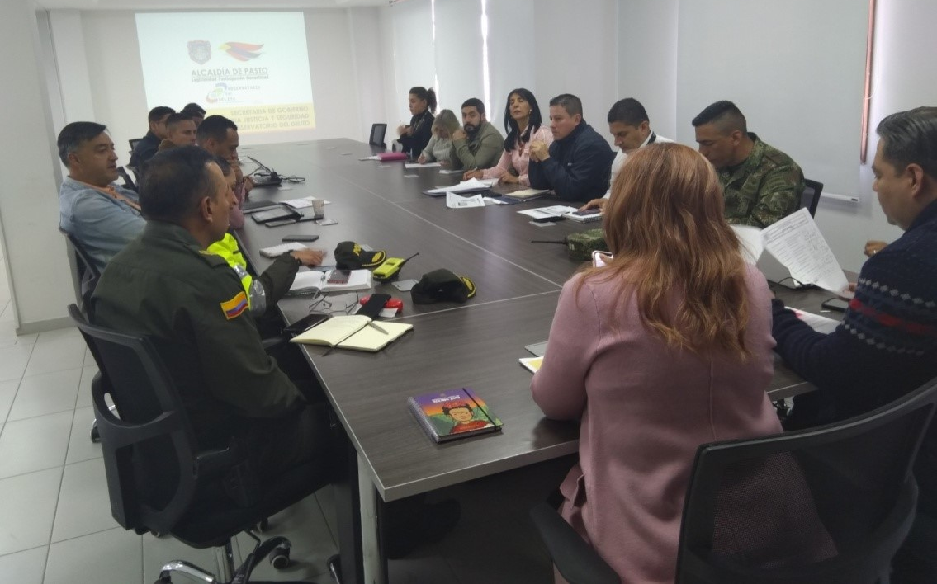
Con el objetivo de consolidar las políticas de preservación de la vida y sana convivencia ciudadana, la Alcaldía de Pasto, a través de la Secretaría de Gobierno, adelantó un Consejo ordinario de Seguridad en el que se analizó el comportamiento delictivo del mes de junio en el municipio. En la reunión el comandante (e) de la Policía Metropolitana, teniente coronel Freddy Pérez, entregó un positivo balance sobre la reducción de las cifras de delitos como hurto a personas, lesiones personales, hurto de motocicletas y de automotores.
Durante el encuentro, también se socializó el consolidado anual de muertes por causas violentas, donde la Secretaría de Gobierno planteó el compromiso para adelantar acciones con el ánimo de mejorar indicadores como el registro de homicidios en zonas rurales y número de lesiones personales que derivan en muertes. “Una vida que se pierda es muy preocupante, por ello, en articulación con todas las instituciones que asistieron a este Consejo de seguridad continuaremos haciendo seguimientos semanales para tratar de minimizar ostensiblemente estos hechos en este semestre”, precisó la alcaldesa encargada de Pasto Carolina Rueda.
Entre las acciones que se propusieron se encuentra el control al expendio de alcohol y al uso del espacio público, especialmente en zona rural del municipio. “Se llegaron a unos puntos en común, se van a adelantar operativos con la Secretaria de Tránsito para prevenir delitos, habrá restricción en algunos eventos en espacio público y se propone ajustar, transitoriamente, las horas de este tipo de espectáculos en aras de reducir de las lesiones por consumo de alcohol”, anotó el teniente coronel Freddy Pérez.
Esta reunión fue propicia para analizar las acciones para mejorar las condiciones de habitantes de calle y para brindar apoyo efectivo tendiente a mejorar la situación de migrantes venezolanos. En el encuentro estuvieron presentes delegados de Policía Metropolitana, Migración Colombia, Fiscalía, Medicina Legal, Ejército Nacional, Procuraduría Provincial, Dirección Administrativa de Espacio Público, secretarios de Salud, Bienestar Social y Tránsito.
Información: Secretario de Gobierno Carolina Rueda Noguera. Celular: 3137652534
Somos constructores de paz

EMAS CONTINÚA RENOVANDO SU FLOTA VEHICULAR PARA LA PRESTACIÒN DEL SERVICIO DE ASEO
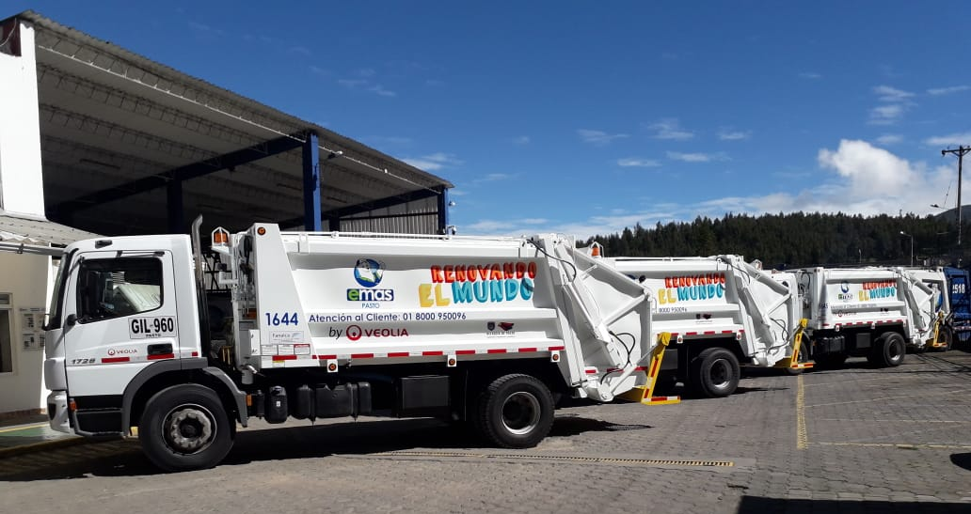
Tres nuevos vehículos recolectores marca Mercedes-Benz llegaron a conformar la flota vehicular de la Empresa Emas Pasto, con el propósito de continuar prestando un servicio eficiente en la recolección de residuos domiciliarios.
Los nuevos vehículos se caracterizan por tener Tecnología Euro Cinco que busca reducir la emisión de contaminantes en los vehículos Diesel, y también llevan un moderno sistema mecanizado que consiste, en unos brazos mecánicos instalados en la parte trasera de la caja compactadora con el fin de, evacuar automáticamente los residuos que se encuentran almacenados en contenedores.
Con estos nuevos carros ya serían 22 los vehículos recolectores que hacen parte de la operación del servicio de aseo en la ciudad de Pasto y en otros municipios de Nariño.
Información: Gerente EMAS S.A. Ángela Marcela Paz Romero. Celular: 3146828640
Somos constructores de paz

CERCA DE 50 PERSONAS PARTICIPARON DEL II SEMINARIO ‘INTERVENCIÓN EN SALUD MENTAL EN EL PRESTADOR PRIMARIO’
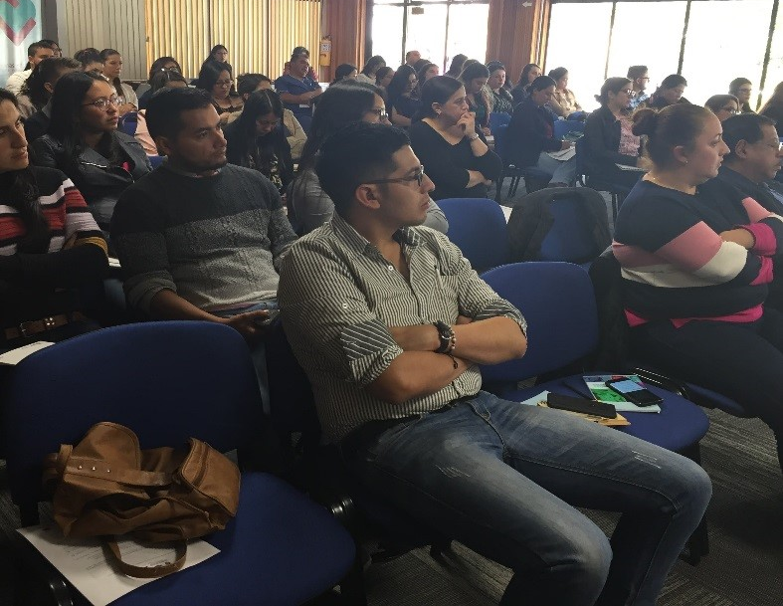
La Alcaldía de Pasto a través de la Secretaría de Salud y el Instituto Departamental de Salud de Nariño en articulación con las Empresas Administradoras de Planes de Beneficios (EAPB), y los Hospitales mentales de la región, llevaron a cabo el segundo Seminario “Intervención en Salud Mental en el Prestador Primario”, enmarcado dentro de la línea operativa de desarrollo de capacidades del plan Decenal de Salud Pública y cuyo propósito es garantizar una atención integral e integrada a los usuarios en el marco de la Ley 1616 de 2013, la política nacional de salud mental y la política nacional de prevención y atención del consumo de sustancias psicoactivas.
Dicho seminario contó con la participación del personal médico de las empresas sociales del estado, IPS primarias de atención, Empresas Administradoras de Planes de Beneficios, Hospitales y médicos interesados en el tema, como respuesta al cumplimiento obligatorio de las instituciones prestadores de servicios de salud, a mantener al personal cualificado en normas, guías y protocolos que garanticen una atención humanizada de calidad y capacidad resolutiva efectiva y oportuna a la población atendida.
“Estamos cumpliendo con uno de los propósitos enmarcados en el plan de acción del comité intersectorial de salud mental del municipio de Pasto, el de realizar el proceso de desarrollo de capacidades a través de este seminario, frente a la gran necesidad de potenciar a los profesionales de salud en conocer, reconocer y aplicar las normas, guías y protocolos en salud mental con el objetivo de eliminar las brechas y mejorar la calidad en la atención en salud mental a la población. Sabemos que la salud mental no depende solamente del sector salud, pero también reconocemos que somos uno de los actores principales, que a través de nuestro conocimiento podemos aportar a la garantía de derechos de las personas en el municipio de Pasto”, afirmó la secretaria de Salud, Diana Paola Rosero Zambrano.
Información: Secretaria de Salud Diana Paola Rosero. Celular: 3116145813
Somos constructores de paz

SE LLEVÓ A CABO LA CUARTA MESA DE COORDIACIÓN Y ATENICÓN A POBLACIÓN MIGRANTE VENEZOLANA EN PASTO
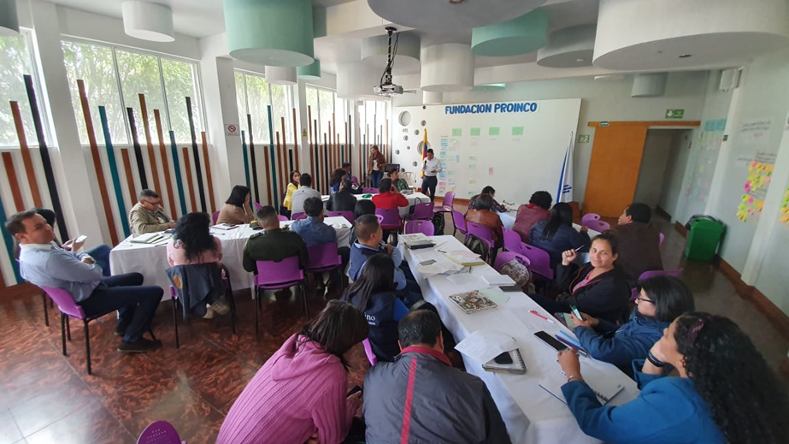
Se desarrolló en Pasto la cuarta Mesa de Coordinación y Atención a Población Migrante Venezolana, iniciativa liderada por la Alcaldía de Pasto, a través de la Secretaría de Gobierno y la Subsecretaría de Convivencia y DD.HH., que tiene como finalidad mejorar la calidad de vida y respetar los derechos de los migrantes venezolanos en esta ciudad.
Durante el encuentro, al que asistieron diferentes instituciones que atienden esta problemática, se desarrollaron temáticas de actualización referente a fundamentos normativos y jurisprudencia sobre los derechos de la población migrante.
Luz Mary Heredia, funcionaria de las Subsecretaría de Convivencia y DD.HH., compartió los avances positivos de esta cuarta mesa y puntualizó que desde la Secretaría de Gobierno “estamos haciendo un mapeo de oferta institucional, donde cada institución hace una intervención y se está dando a conocer qué oferta institucional tiene para ofrecer a la población migrante de Venezuela”, sostuvo.
Así mismo Oscar Narváez, coordinador de la Corporación Minuto de Dios, una de las instituciones asistentes al evento, anotó que “la mesa fue muy productiva porque nos permitió actualizarnos en cuanto a los derechos de la población migrante venezolana y la normativa que se está desarrollando a nivel nacional”.
Al término del encuentro la población venezolana agradeció la invitación a la iniciativa que pretendía informar sobre la oferta institucional existente. Josué Ferrer, Coordinador departamental de la colonia de venezolanos, calificó la reunión como “fructífera” y resaltó la labor de la Alcaldía de Pasto que, por medio de la Secretaría de Gobierno, ha hecho acciones para que “realmente todo esto no quede en un plan, en un proyecto, sino que realmente se esté ejecutando y sea más fructífero”.
Información: Secretario de Gobierno Carolina Rueda Noguera. Celular: 3137652534
Somos constructores de paz

ESTE VIERNES SE REALIZARÁ MUESTRA ARTESANAL CON EL TALLER MUJER EMPRENDEDORA EN EL PUNTO DE INFORMACIÓN TURÍSTICA
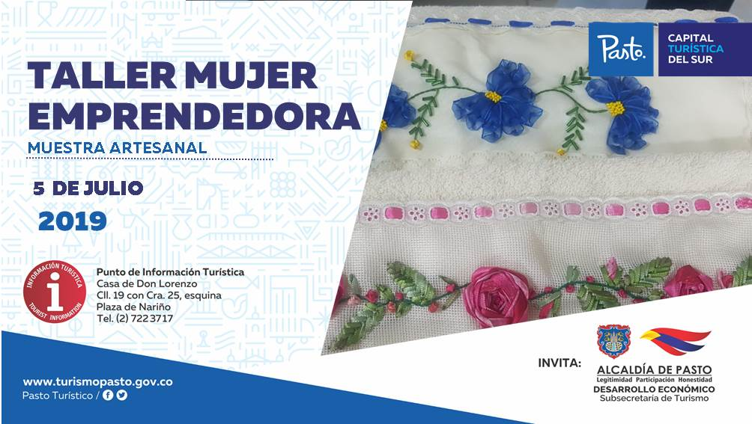
La Alcaldía de Pasto por medio de la Subsecretaría de Turismo invita este viernes 5 de julio a la muestra artesanal con el Taller Mujer Emprendedora que se realizará en el Punto de Información Turística de Pasto a partir de las 9:00 a.m.
Taller Mujer Emprendedora es un grupo de mujeres que manejan varios oficios y artes, unidas con el firme propósito de poder aprender para vender, su lema es “Innovar para el Futuro”, idea que nace para poder promocionar sus propios productos a todos sus clientes, una muestra en el que la innovación será parte de esta exposición, destacándose las técnicas del bordado español, bordado en cintas y la técnica Password.
Los interesados podrán conocer esta iniciativa de manera gratuita en el PIT ubicado en la carrera 25 con calle 19, esquina - Casa de Don Lorenzo.
Información: Subsecretaria Turismo Amelia Yohana Basante Portillo, Celular: 317 7544066
Somos constructores paz

CON ÉXITO TOTAL Y ASISTENCIA DE MÁS DE 400 PERSONAS AL TEATRO IMPERIAL, SE REALIZÓ CONCIERTO ‘VÍA PARA UN SUEÑO’
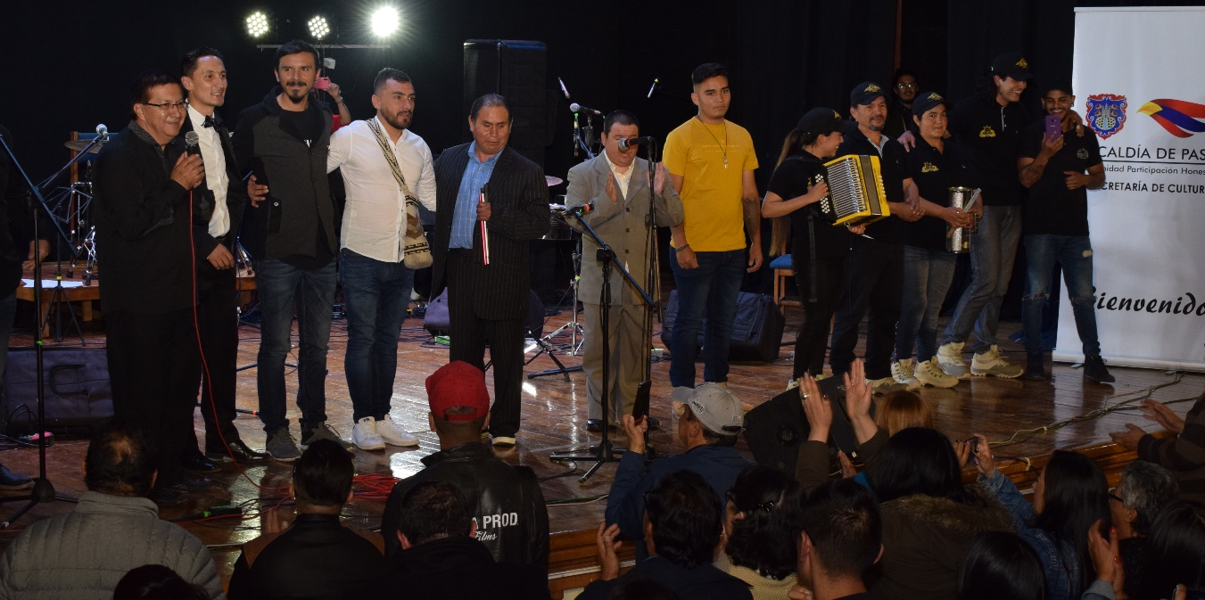
Más de 400 personas asistieron al concierto "Vía para un sueño" en el Teatro Imperial, que tuvo la presentación de los cantores urbanos Luis Alberto Matabajoy, José Mesías Ortega, John Molina, Alel Ortiz y el grupo vallenato "Genética Pura". En este evento organizado por la Alcaldía de Pasto, a través de la Secretaría de Cultura, con el apoyo de la Fundación Cultural ‘Arteventos’; el público disfrutó emocionado de una noche inolvidable, con los músicos que tienen su sitio de trabajo en la calle.
La gala ofreció un variado repertorio musical de diversos géneros con excelente orquestación profesional. Los artistas recibieron un incentivo económico por su presentación, como estímulo a su creatividad y participación en los proyectos de inclusión de la actual Administración Municipal.
José Mesías Ortega, persona con discapacidad visual, quien ejerce su profesión de cantor urbano, en las calles, desde hace 40 años, expresó emocionado que esta fue una oportunidad para que los miren y vuelvan sus ojos a ellos, al mismo tiempo agradeció al Alcalde de Pasto, Pedro Vicente Obando Ordóñez, por tener como prioridad el tema social durante su Administración.
Por su parte, el secretario de Cultura de Pasto, José Aguirre Oliva, manifestó su gratitud a la ciudadanía por la asistencia numerosa al concierto, e indicó que se continuará trabajando en nuevas actividades de inclusión artística.
Información: Secretario de Cultura, José Aguirre Oliva. Celular: 3012525802
Somos constructores de paz

AVANZA LA CONSTRUCCIÓN DEL PARQUE ORIENTAL LAS BRISAS
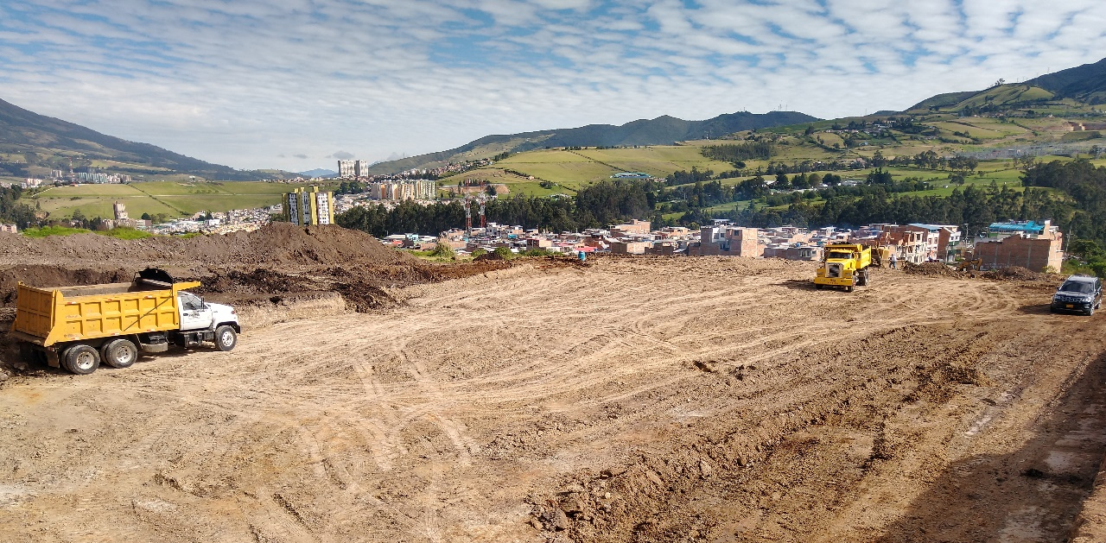
En más del 30% avanza la construcción del Parque Oriental Las Brisas, ejecutado por la Alcaldía de Pasto a través de las secretarías de Infraestructura y Valorización. El proyecto estratégico que tiene un valor de $1.648.229.962,86, será entregado en el mes de octubre de la presente vigencia.
La iniciativa busca dinamizar y compensar los compromisos adquiridos por el gobierno local frente a la reposición de la cancha de fútbol que se encontraba en el lote donde hoy se ubica el Hospital 1B de baja complejidad del barrio Santa Mónica; así lo dio a conocer el subsecretario de Infraestructura Urbana, Diego Paul Martínez Eraso; quien aseguró que el proyecto enmarca la construcción de la cancha de fútbol, camerinos, senderos peatonales y paisajismo. Para este proyecto la Alcaldía adelantó los estudios técnicos y geo eléctricos, que nos dan la certeza que el terreno si es apto para este tipo de infraestructura.
“Estamos construyendo una cancha de fútbol con una especificación alta, bajo las dimensiones y requerimientos de la normatividad inclusive a nivel internacional, que contará, entre otros, con un sistema de drenaje que evitará que se inunde y funcione en óptimas condiciones”, así lo dio a conocer el subsecretario de infraestructura, quien destacó que el sendero contemplado en el proyecto, permitirá la conexión entre los barrios Popular y Las Brisas, garantizando unas condiciones de transitabilidad adecuadas.
Cristian Chazatar, Representante Legal del Consorcio AYC y contratista de obra del Parque Las Brisas, informó que ya se adelantó la reubicación de postes que permiten la interconexión eléctrica y que estaban acentuados en el terreno de localización del proyecto y destacó que una vez culminada la adecuación de tierras y la reinstalación de las tuberías se procederá a la conformación de las obras de contención y drenaje.
Somos constructores de paz

INFORMACIÓN IMPORTANTE A LA COMUNIDAD DEL MUNICIPIO DE PASTO
La Secretaría de Salud de Pasto informa a la comunidad en general que la única autoridad sanitaria en Colombia que puede emitir alertas sanitarias en alimentos es el INSTITUTO NACIONAL DE VIGILANCIA DE MEDICAMENTOS Y ALIMENTOS – INVIMA, y que revisada la página web de la esta entidad (www.invima.gov.co) actualmente NO se encuentran alertas sanitarias que relacionen a los establecimientos mencionados en las redes sociales: Las Carnes del Sebastián, Cerdos Cali y Embutidos La Española como productores de alimentos con presencia de Listeria Monocytógenes.
Información: Secretaria de Salud Diana Paola Rosero. Celular: 3116145813
Somos constructores de paz

ABIERTA CONVOCATORIA PARA LA INSTALACIÓN, PRESTACIÓN DEL SERVICIO Y EXPLOTACIÓN PUBLICITARIA DE PARADEROS DEL SISTEMA ESTRATÉGICO DE TRANSPORTE PÚBLICO DE PASTO
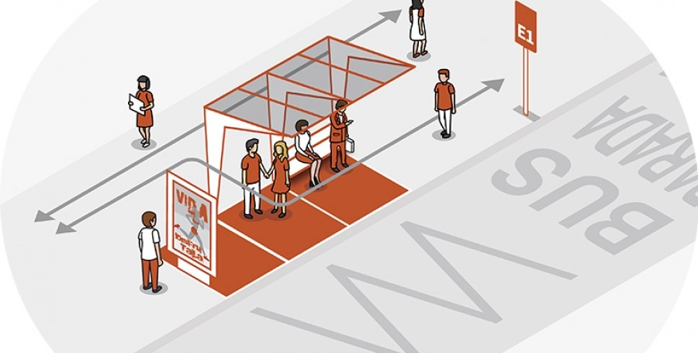
La Alcaldía de Pasto invita a personas naturales y jurídicas a participar de la convocatoria para “Concesión para el suministro, instalación, prestación del servicio y explotación publicitaria de paraderos de buses con mobiliario urbano - modelo básico mp 10, para la implementación del Sistema Estratégico de Transporte Público de pasajeros en el municipio de Pasto – Setp Pasto.”
El cierre la recepción de propuestas se hará el 24 de julio de 2019, dentro de este tiempo se podrán realizar observaciones a los pliegos de condiciones, una vez cumplido dicho trámite, será designado el equipo que evaluará las propuestas que se ajusten en los términos del Decreto Municipal 0174 de 2018, los cuales emitirán concepto y lista de elegibilidad según los puntajes que se hayan obtenido.
El Decreto Municipal 0174 del 5 de junio de 2018, regula lo concerniente al aprovechamiento económico del espacio público por el uso temporal mediante amoblamiento urbano de paraderos para el Sistema Estratégico de Transporte Público, establecido en el convenio interadministrativo No 2017-120, suscrito entre la Alcaldía de Pasto y Avante a través del cual los dos entes se comprometen a “articular esfuerzos técnicos y administrativos tendientes a la entrega de los estudios técnicos, jurídicos y financieros para la implementación de paraderos con amoblamiento urbano del sistema estratégico de transporte público de la ciudad de Pasto”.
El Líder de Operaciones de Avante, David Portilla, enfatizó en que los beneficiarios del licenciamiento de ocupación e intervención de espacio Público podrán realizar aprovechamiento económico del espacio público mediante Mobiliario Urbano con publicidad exterior visual, y estará obligado a garantizar continua y permanentemente el mantenimiento preventivo y correctivo de cada uno de los elementos del mobiliario urbano que se instalen en el espacio público.
La propuesta con base al convenio deberá ser entregada en la Oficina de Contratación de Avante – CAM Anganoy, en horario de oficina.
Los interesados pueden ampliar información en los siguientes links: https://www.contratos.gov.co/consultas/detalleProceso.do?numConstancia=19-1-203073
Información: Gerente Avante - Jairo López. Celular: 3233179821
Somos constructores de paz

OFICINA DE ASUNTOS INTERNACIONALES INVITA A ORGANIZACIONES SOCIALES A PARTICIPAR EN CONVOCATORIAS
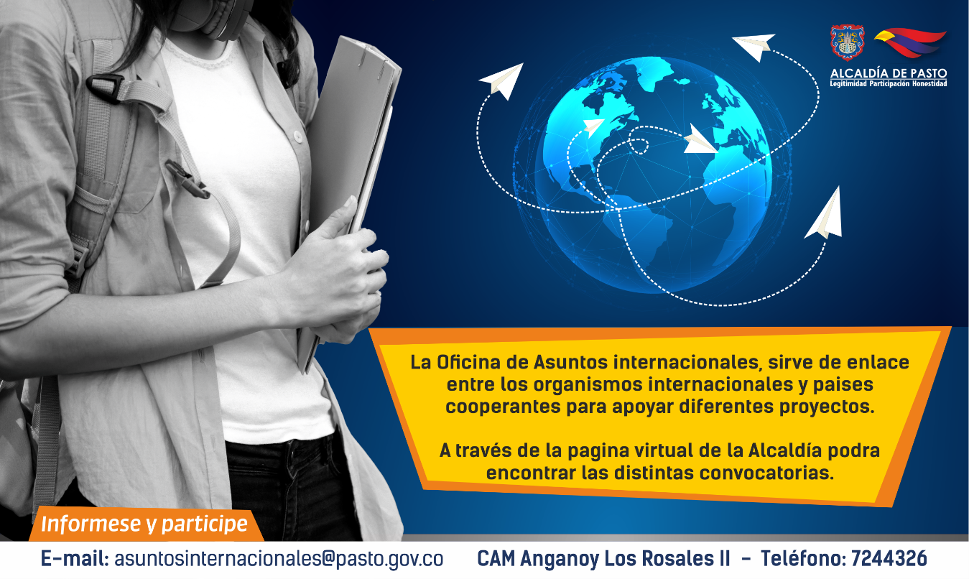
La Alcaldía de Pasto a través de la Oficina de Asuntos Internacionales se permite informar a la comunidad que las siguientes convocatorias dirigidas a organizaciones de la sociedad civil: incluidas las agencias, instituciones y organizaciones del sector privado sin fines de lucro y/o instituciones nacionales de derechos humanos, se encuentran abiertas para su aplicación:
Convocatoria: Fondo Global de Mujeres
Entidad oferente: Global Fund for Women
Características: El Fondo Global de Mujeres tiene abierta la convocatoria para su programa de Donativos cuyo objetivo principal es proporcionar recursos que fortalezcan la acción, la participación y el poder de organizaciones lideradas por mujeres, niñas y personas trans.
Fecha de cierre: Permanente
Link: https://www.globalfundforwomen.org/informacion-para-solicitantes/?lang=es

Convocatoria: Convocatoria capaz 2019 para financiación de proyectos de investigación
Entidad oferente: Instituto Colombo-Alemán para la Paz – CAPAZ
Características: Dirigido A: Prácticas para construir la paz Justicia Transicional y Derechos Humanos Paz, conflictos y reconfiguraciones territoriales
Financiación: El Instituto CAPAZ financiará un máximo de seis (6) proyectos de investigación con un subsidio de hasta 5.000 € (cinco mil euros) para cada uno
Fecha de cierre: 22 de julio 2019
Link: https://www.instituto-capaz.org/CONVOCATORIA-CAPAZ-PARA-FINANCIACION-DE-PROYECTOS-DE-IN%20VESTIGACION-2019/?LANG=ES
Para más información puede comunicarse a la Oficina de Asuntos Internacionales, a través del correo electrónico asuntosinternacionales@pasto.gov.co o al teléfono 7236157.
Información: Jefa Oficina de Asuntos Internacionales - Karol Eliana Castro. Celular: 3132943022
Somos constructores paz

CONVOCATORIA PARA ENTREGA DE BASTONES DE ORIENTACIÓN PARA PERSONAS CON DISCAPACIDAD VISUAL ABSOLUTA
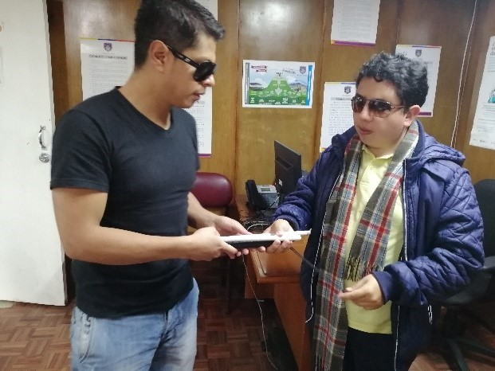
En cumplimiento del Plan de Desarrollo, “Pasto Educado Constructor de Paz”, la Alcaldía de Pasto a través de la Secretaría de Bienestar Social, convoca a personas con discapacidad visual absoluta, para la entrega de bastones de orientación que permita su libre movilidad.
Las personas interesadas en aplicar a la presente convocatoria deberán cumplir los siguientes requisitos: diagnóstico de ceguera total, pertenecer al estrato 1(uno), Puntaje SISBEN inferior a 20 puntos, pertenecer a poblaciones especiales (víctima del conflicto armado-comunidad indígena) y percibir ingresos inferiores a un salario mínimo legal vigente.
Así mismo deben aportar los siguientes documentos: fotocopia de documento de identidad, fotocopia de epicrisis, fotocopia de puntaje SISBEN actualizado, para poblaciones especiales (certificado de víctima del conflicto armado-certificado del gobernador del cabildo indígena al que pertenece) y fotocopia de recibo de servicios públicos del lugar de residencia.
La recepción de documentos se hará los jueves 4 y viernes 5 de julio del presente año, en la oficina del programa de discapacidad de la Secretaría de Bienestar Social de la Alcaldía de Pasto, ubicada en la carrera 26 sur avenida Mijitayo, en un horario de 8:00 a.m. a 12:00 m y de 2:00 a 5:00 p.m.
Información: Subsecretario de Promoción y Asistencia Social, Álvaro Zarama celular 3165774170.
Somos constructores de paz

TERCERA ENTREGA DE INCENTIVOS A BENEFICIARIOS ACTIVOS DEL PROGRAMA “JÓVENES EN ACCIÓN” PERIODO DE VERIFICACIÓN SENA MES DE FEBRERO Y MARZO 2 2019 Y UNIVERSIDAD NARIÑO REPORTE DE PERMANENCIA Y EXCELENCIA 2018 – 2
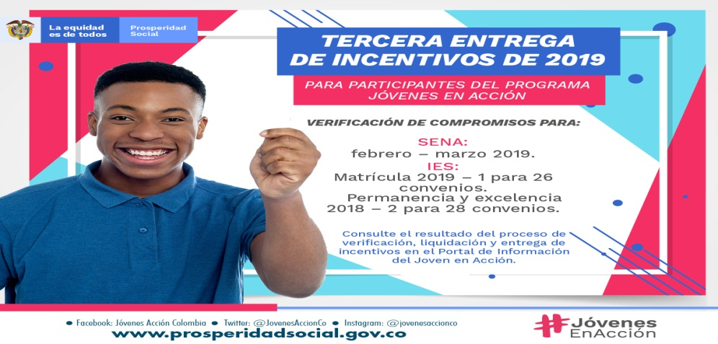
La Alcaldía de Pasto a través de la Secretaría de Bienestar Social y el programa Jóvenes en Acción de Prosperidad Social, se permite comunicar que a partir del 26 de junio y hasta el 16 de julio de 2019, se realizará la tercera entrega de incentivos a estudiantes activos de la Universidad de Nariño y Sena, correspondiente a reporte de permanencia y excelencia 2018 – 2 y Sena periodo de verificación de los meses de Febrero y Marzo del 2019, los jóvenes potenciales, pueden cobrar su incentivo, mediante giro o cajero automático (cajeros DAVIVIENDA).
Los jóvenes que reciben su incentivo por modalidad giro deben de presentar su documento de identidad original, bien sea cédula de ciudadana o tarjeta de identidad actualizada, en los siguientes puntos de pago.
MODALIDAD GIRO.
Principal Pasto, Calle 17 No. 25 – 40. | Pasto Norte. Calle 20 N° 34-24 | CANAL. | Horario de  Atención. | Horario de atención.  Sábado. | Giro. | Día 26-28 de junio, último digito.  1 | Día 02 julio- 2
PASTO NORTE | CL 20 No. 34-24 | Oficina Banco | 08:00 - 11:30/14:00 - 16:00 | 09:00 - 13:00 | Giro | 3 | 4
PARQUE NARIÑO | CL 18 No. 24-11 | Oficina Banco | 08:00 - 11:30/14:00 - 16:00 | 09:00 - 13:00 | Giro | 5 | 6
UNICO PASTO | CL 22 No. 6-61 | Oficina Banco | 09:00 - 16:00/17:00 - 19:00 | 09:00 - 13:00 | Giro | 7 | 8
MASRED090 | Calle 18 # 25 - 43 | Conexred | 09:00 - 16:00 | 09:00 - 13:00 | DaviPlata | 9 | 0
LA RIVIERA PASTO | Cra 22 B No. 2 - 57 Av Panamericana | ATM |  |  | DaviPlata
PARQUE BOLIVAR PASTO | Calle 20 No. 34 - 24 | ATM |  |  | DaviPlata
PARQUE NARINO PASTO | Calle 21 No. 12 - 45 | ATM |  |  | DaviPlata
METRO EXPRESS PASTO | Calle 18 No. 24-11 Parque Nariño | ATM |  |  | DaviPlata
LA RIVIERA PASTO | Calle 16B No. 32 – 53 | ATM
Además los participantes del Programa podrán ingresar al Portal del Joven en Acción y conocer los resultados de verificación de compromisos y liquidación de incentivos: http://jovenesenaccion.dps.gov.co/JEA/APP/AUTENTICACION/Ingreso.aspx
Mayor información la pueden obtener las instalaciones de la Secretaria de Bienestar Social – Programa Jóvenes en Acción, en horario de atención de 8:00 a 11.00 a.m. y de 2.00 a 5.00 pm - Antiguo INURBE Avenida Mijitayo. Teléfono 7244326 extensión 3012.
Información: Subsecretario de Promoción y Asistencia Social, Álvaro Zarama celular 3165774170.
Somos constructores de paz

HASTA EL 11 DE JULIO ESTARÁ VIGENTE EL PAGO DEL SUBSIDIO ECONÓMICO A BENEFICIARIOS DEL PROGRAMA COLOMBIA MAYOR
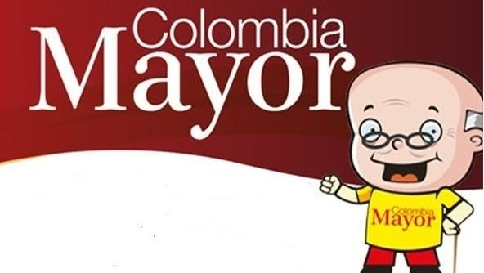

La Secretaría de Bienestar Social, comunica a los beneficiarios del “Programa Colombia Mayor” que, a partir del 28 de junio hasta el 11 de julio del presente año, se cancelará la nómina correspondiente a JUNIO 2019.
Es importante mencionar que los pagos son de tipo mensual y se cancelará un monto de $ 75.000 mil pesos, se reitera a los beneficiarios que el NO COBRO de dos giros consecutivos conlleva al retiro del programa en mención.
CRONOGRAMA ZONA URBANA
Se invita a los beneficiarios del programa en mención, a cobrar en el punto de pago más cercano a su domicilio, para lo que se dispone 59 puntos de pago Supergiros, distribuidos en las 12 comunas de Pasto, que atenderán de lunes a viernes, a partir de las 8:00 a.m hasta las 12 md y de 2 pm hasta las 6 pm, y sábados en horario de 8:00 a.m – 12 md, incluyendo festivos, al finalizar el presente comunicado se mencionan los puntos de servicio previamente autorizados.
DE ACUERDO AL PRIMER APELLIDO

LETRA DEL PRIMER APELLIDO | FECHA DE PAGO
A, B, C, | 2 de julio 2019
D, E, F, G, | 3 de julio 2019
H, I, J, K, L | 4 de julio 2019
M, N, Ñ, O | 5 de julio 2019
P, Q, R, S, T, | 8 de julio 2019
U, V, W, X, Y, Z | 9 de julio 2019
PENDIENTES POR COBRAR | 10 de julio 2019
PENDIENTES POR COBRAR | 11 de julio 2019

CRONOGRAMA ZONA RURAL
Los adultos mayores residentes de los corregimientos de Catambuco, Genoy y El Encano, cobrarán en el punto de pago Supergiros que dispone el sector, y se organizará a los beneficiarios por veredas y para que pueden cobrar desde el 2 hasta el 11 de julio 2019.
Para el caso de los beneficiarios que residen en los siguientes corregimientos se solicita cobrar en su respectivo sector, conforme al cronograma establecido.
FECHA | CORREGIMIENTO | LUGAR DE PAGO | HORARIO
martes 02 julio 2019 | Mocondino | Salón Comunal | 8:00 AM a 11:00 PM
 | Jamondino | Escuela Centro Educativo | 2:00 PM a 5:00 PM
miercoles 03 julio 2019 | Cabrera | Salón Comunal | 8:00 AM a 11:00 AM
 | La Laguna | Salón Comunal | 1:00 PM a 4:00 PM
jueves 04 julio 2019 | Jongovito | Salón Comunal | 8:00 AM a 11:00 PM
 | Obonuco | Salón Comunal | 1:00 PM a 4:00 PM
viernes 05 julio 2019 | Santa Bárbara | Salón Comunal | 8:00 AM a 11:00 AM
 | Socorro | Salón Comunal | 1:00 PM a 4:00 PM
sábado 6 julio 2019 | San Fernando | Institución Educativa | 8:00 AM a 11:00 PM
 | Buesaquillo | Institución Educativa | 1:00 PM a 4:00 PM
lunes 8 julio 2019 | Morasurco | Salón Comunal | 8:00 AM a 10:00 AM
 | Gualmatan | Salón Cultural | 11:00 AM a 3:00 PM
martes 9 julio 2019 | La Caldera | Salón Comunal | 8:00 AM a 10:00 AM
 | Mapachico | Salón Comunal | 11:00 AM a 3:00 PM

COMUNA N. 1 | LA COMUNA 1 DISPONE DE 11 PUNTOS DE PAGO
1 | Centro Calle 19 Nº 20 - 86
1 | Calle 16 Nº 16 – 24
1 | Centro Comercial Astro Centro Cra 24 Nº 15 - 61 l 13
1 | Sebastian Nariño Cra 25 Nº 19 - 38
1 | Centro Calle 22 Nº 23-52
1 | Santiago Calle 13Nº 23 – 04
1 | Cra 29Nº 15-65
1 | Centro Calle 18Nº 21-43
1 | Centro Calle 18 Nº 24-47
1 | Centro Cra 25Nº 17 - 56
1 | Centro Calle 15 Nº 25 - 12

COMUNA N. 2 | LA COMUNA 2 DISPONE DE 7 PUNTOS DE PAGO
2 | Calle 12 Nº 22B – 15
2 | Avenida Julian Buchely Calle 15 Nº 17 - 18
2 | Avenida Colombia Calle 22 Nº 15 - 97
2 | Fatima Cra 14 Nº 18 A - 33
2 | Fatima Calle 17 Nº 11-27
2 | Bombona Calle 15 Nº 11 – 68
2 | Local 3 Centro Calle 20 Nº 26 - 15

COMUNA N. 3 | LA COMUNA 3 DISPONE DE 7 PUNTOS DE PAGO
3 | Santa Mònica Mz G Casa 84
3 | La esmaralda Mz 11 Casa 12
3 | Villa Flor 2 Mz 39 Casa 28
3 | Mercedario Calle 21C Nº 1E - 17
3 | Santa Monica Mz I Casa 21
3 | Villa Flor II Mz 17 Casa 17
3 | Parque Bolivar Hospital Calle 22 # 9 -52
COMUNA N. 4 | LA COMUNA 4 DISPONE DE 6 PUNTOS DE PAGO
4 | Terminal mixto de transporte Local 4
4 | av Idema Calle 18 Nº 6 - 16
4 | Centro Comercial Lorenzo local 22Calle 18 Nº 13 - 41
4 | Las Mercedes Calle 20A Nº 1 - 14
4 | Bernal Cra 4 Nº 19 - 51
4 | Villa Victoria Mz B Casa 4
COMUNA N. 5 | LA COMUNA 5 DISPONE DE 5 PUNTOS DE PAGO
5 | La minga Mz 27 Casa 27
5 | El pilar Cra 4 Nº 12A - 50
5 | Santa Clara Calle 16Nº 6 - 79
5 | Chambu Mz 30 Casa 13
5 | Chapal Calle 12 Nº 5 - 73

COMUNA N. 7 | LA COMUNA 7 DISPONE DE 1 PUNTO DE PAGO
7 | San Felipe Cra 26 Nº 15 - 25

COMUNA N. 6 | LA COMUNA 6 DISPONE DE 6 PUNTOS DE PAGO
6 | Santa Isabel Cra 24 Nº 5 sur 83
6 | Tamasagra I Mz 5 Casa 10
6 | Caicedo alto Cra 15 Mz L Casa 10
6 | Niza Mz c Casa 9
6 | Jerusalen Mz 1 Casa 1
6 | Mijitayo Cra 22E Nº 3 sur 42

COMUNA N. 8 | LA COMUNA 8 DISPONE DE 3 PUNTOS DE PAGO
8 | San Vicente Cra 33 Nº 7A-05
8 | San Vicente Calle 15 Nº 34 - 78
8 | Av Estudiantes Cra 20 Nº 34 -13

COMUNA N. 9 | LA COMUNA 9 DISPONE DE 4 PUNTO DE PAGO
9 | La colina Cra 44 Nº 16A - 09
9 | Pandiaco Calle 18 Nº 42-53
9 | San Pedro Calle 16 Nº 38 - 144
9 | Parque Infantil Cra 30 Nº 18 - 08
COMUNA N. 10 | LA COMUNA 10 DISPONE DE 1 PUNTO DE PAGO
10 | Rincon de Pasto Mz f Casa 13
COMUNA N. 11 | LA COMUNA 11 DISPONE DE 2 PUNTOS DE PAGO
11 | Centenario Calle 23a Nº 19 - 19
11 | Corazon de Jesus Mz 12 Casa 13

COMUNA N. 12 | LA COMUNA 12 DISPONE DE 3 PUNTOS DE PAGO
12 | Centro comercial unico local 32A
12 | La carolina Mz B Casa 5
12 | San Diego Norte Mz B Casa 12
PUNTO DE PAGO PERMANENTE | CATAMBUCO
PUNTO DE PAGO PERMANENTE | GENOY
PUNTO DE PAGO PERMANENTE | EL ENCANO

Somos constructores de paz

OFICINA DE COMUNICACIÓN SOCIAL
ALCALDÍA DE PASTO

